Réaliser un bilan des mes compétences pour m’aider à me projeter
Lorsque nous avons un projet professionnel en tête ou ne serait-ce quelques pistes à ce sujet, il est essentiel d’identifier vos compétences et vos points forts afin de savoir valoriser votre image. De plus, il est également important d’identifier les bémols auxquels vous pouvez être confronté.e.s en termes de compétences et de réagir en établissant un plan d’action vous permettant de développer celles dont vous avez besoin pour atteindre l’objectif de projet professionnel que vous vous étiez fixé.e.s. Nous vous proposons une série d’exercices proposés par l’Université Sorbonne Paris Cité pouvant vous être utiles.
- lISTER VOS EXPéRIENCES
Listez vos expériences professionnelles et personnelles
Repensez à chacune de vos expériences professionnelles et personnelles. Elles vous ont permis d’apprendre sur un secteur, un domaine d’activité, une méthode de travail, un produit... et de développer des compétences.
Voici quelques exemples d’expériences auxquelles vous pouvez penser :
- jobs étudiants, jobs d’été
- stages courts, stages longs, stage de fin d’étude
- expériences en tant que bénévole
- expériences liées à la vie étudiante (projets collectifs, projet tutoré…)
- voyages, activités de loisir et culturelles...
- …

Exemple
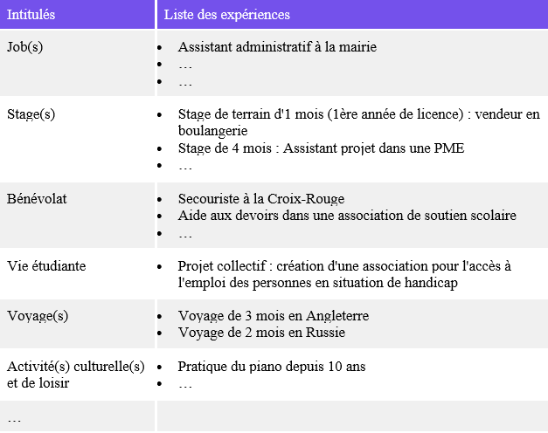
Le tableau ci-dessous présente un exemple de liste d’expériences variées :

Exercice
C’est à votre tour ! Listez toutes vos expériences à l’aide des barres textuelles grisées.
Intitulés | Liste des expériences
Job.s
Stage.s
Bénévolat
Vie étudiante
Voyage.s
Activité.s culturelle.s

Déduisez vos compétences de votre liste d’expériences
En vous référant au tableau ci-dessous dans lequel vous avez listé vos diverses expériences, identifiez dès à présent les compétences que vous avez pu développer à travers celles-ci.
Exemple
Liste des expériences | Exemples des compétences développées | Livrables / preuves qui attestent de vos compétences / connaissances
- Assistant administratif à la mairie  - …  - … | Expérience d'assistant administratif :  - Suite à cette expérience, je suis capable de créer des tableaux Excel pour mettre en valeur l'évolution des demandes de logements sociaux  - … | Les tableaux Excel effectués par exemple
- Stage de terrain d'un mois (1ère année de licence) : vendeur en boulangerie  - Stage de 4 mois : assistant projet dans une PME  - … | Expérience en boulangerie :  - Suite à cette expérience, je suis capable de retenir plusieurs commandes à la fois tout en les préparant  - … | Le rapport de stage décrivant la réalisation de vos missions
- Secouriste à la Croix-Rouge  - Aide aux devoirs dans une association de soutien scolaire  - … | Expérience à la Croix-Rouge :  - Suite à cette expérience, je suis capable de détecter rapidement les situations d'urgence et d'intervenir pour la survie de l'individu  - … | L'attestation de formation aux premiers secours

Exercice
à votre tour de listes vos compétences selon vos expériences.
Liste de expériences | Exemples des compétences développées | Livrables / preuves qui attestent de vos compétences / connaissances

N.B. Une autre méthode serait de partir de ce que vous avez produit ou réalisé précisément (par exemple : « J’ai réalisé le rétroplanning de la compétition de basket inter-établissements ») et chercher de quelle.s compétence.s cela témoigne « Je suis capable d’organiser la logistique d’une compétition accueillant 20 équieps.
Source utilisée
- Université Sorbonne Paris Cité, Openclassrooms. (2020, décembre 12). Récupéré sur https://openclassrooms.com/fr/courses/3848166-faire-l-inventaire-de-ses-competences

